**COMMUNIQUÉ DE PRESSE**

**Cérémonie de remise des diplômes aux nouveaux diplômés en gestion d'entreprise de l'UPSA**

**Parés pour affronter toutes les tempêtes à venir**

***Berne, le 29 novembre 2023 – Vendredi, 25 nouveaux diplômés en gestion d'entreprise de l'UPSA ont été honorés à Meisterschwanden AG. Des modèles importants ? Plus que jamais. Ils apportent tous les compétences nécessaires pour faire face à d'éventuelles turbulences dans le secteur.***

Environ 70 personnes, pour la plupart âgées de 25 à 30 ans, se sont retrouvées pour la cérémonie de remise des diplômes de gestionnaires d'entreprise diplômés de la branche automobile, vendredi soir à Meisterschwanden, en Argovie, à l'hôtel Seerose, situé directement au bord du lac de Hallwil. Un bateau y a d'abord pris le large pendant une heure pour un apéritif. La cérémonie proprement dite a ensuite eu lieu au Resort & Spa.

25 diplômés en gestion d'entreprise ont été récompensés, 22 étaient effectivement sur place. L'examen professionnel supérieur pour diplômés en gestion d'entreprise, anciennement examen de maîtrise, correspond, avec son classement dans le cadre national de qualification CNC 7 (sur 8), à un diplôme de master.

**« Peut-être que la relation était en mode crise en raison de cette période intensive »**

Martin Bächtold a été le premier à s'avancer vers le pupitre. Lui, le président de la commission EPS de l'UPSA, a félicité les diplômés pour leur réussite à l'examen et a remercié en même temps leurs partenaires. « Peut-être que l'une ou l'autre relation était parfois en mode crise en raison de cette période intensive ».

Ont suivi les discours de Barbara Germann et Charles-Albert Hediger, représentant le comité central. « Avant, il y avait tellement de jeunes gens motivés sur le bateau », a déclaré Germann. « En cas d'urgence et si les choses devaient vraiment devenir un peu inconfortables, vous êtes maintenant prêts, notamment grâce aux nouvelles compétences acquises avec la formation continue, à prendre le gouvernail en main et à redresser la barre ».

Géraldine Oesch est l'une des jeunes personnes concernées. La jeune femme de 27 ans travaille chez Auto Bettschen à Steffisburg BE, l'entreprise de sa mère, où elle est Membre de la direction. Ce qui frappe : Oesch, qui travaille depuis 2016 dans la branche automobile, était la seule femme parmi tous les diplômés en gestion d'entreprise présents à la manifestation. Elle est consciente qu'elle joue en quelque sorte un rôle de modèle. « Plus les femmes sont nombreuses à découvrir la branche, plus elle se diversifie ». Et d'ajouter : « Les meilleurs doivent le faire. Je ne crois pas aux quotas ».

Olivier Maeder s'est ensuite adressé aux invités. Le membre du comité directeur de l'UPSA et responsable du secteur de la formation a honoré les personnes présentes en tant qu' « ambassadrices et ambassadeurs de la branche automobile à double titre » : d'une part, elles sont un modèle pour les jeunes personnes en formation dans les entreprises, d'autre part, elles ont une fonction importante lorsqu'il s'agit de « motiver les élèves pour qu'ils choisissent un métier dans cette branche ».

*Légende des images :*

Photo 1 : 22 des 25 diplômés en gestion d'entreprise avec des représentants de l'UPSA lors de la remise des diplômes

Photo 2 : Remise des diplômes : Martin Bächtold, président de la commission EPS de l'UPSA, et Geraldine Oesch, diplômée en gestion d'entreprise.

Photo 3 : La première partie de la remise des diplômes a eu lieu sur un bateau sur le lac de Hallwil.

*Crédit photographique : Fabio Baranzini*

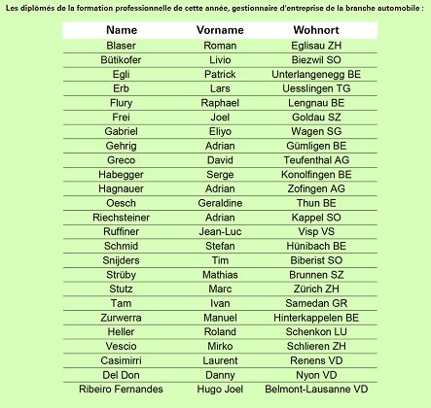

**De plus amples informations** sont disponibles après d’Olivier Maeder, direction de l’UPSA, chef du service Formation, téléphone 031 307 15 35, e-mail [Olivier.Maeder@agvs-upsa.ch](mailto:Olivier.Maeder@agvs-upsa.ch). **Coordination :** Yves Schott, Communication & médias UPSA, téléphone 031 307 15 43, e-mail [Yves.Schott@agvs-upsa.ch](mailto:Yves.Schott@agvs-upsa.ch)

***L’Union professionnelle suisse de l’automobile (UPSA)***

*La branche suisse de l’automobile est constituée d’une multitude de petites structures : fondée en 1927, l’UPSA est aujourd’hui l’association professionnelle et sectorielle des garagistes suisses comptant près de 4 000 petites, moyennes et grandes entreprises, des concessions automobiles ainsi que des établissements indépendants. Les 39 000 collaborateurs des entreprises UPSA – dont 9 000 personnes en formation – vendent, entretiennent et réparent la plus grande partie du parc automobile suisse qui compte environ 6 millions de véhicules.*

** Textes et photos disponibles en téléchargement sur le site** [**www.agvs-upsa.ch**](http://www.agvs-upsa.ch)**, dans la rubrique « Communiqués de presse »**

** Abonnez-vous à la newsletter des métiers de l’automobile :** [**www.autoberufe.ch/fr/Newsletter-Inscription**](http://www.autoberufe.ch/fr/Newsletter-Inscription)